**MONTEU Marc**

N° de candidat : 0514838888

Session : 2017

**Compte-rendu du PPE n°1**

**(Application web)**

1. Contexte
2. Différentes étapes
   1. Expression du besoin
   2. Conception
   3. Difficultés rencontrées
3. Modèle logique de données (MLD)
4. Les utilisateurs et leurs rôles
   1. Cas d’utilisation
   2. Mode d’emploi comptable
   3. Mode d’emploi utilisateur
5. Conclusion

## 

## **1. Contexte**

#### Description

Le laboratoire Galaxy Swiss Bourdin (GSB) est issu de la fusion entre le géant américain Galaxy (spécialisé dans le secteur des maladies virales dont le SIDA et les hépatites) et le conglomérat européen Swiss Bourdin (travaillant sur des médicaments plus conventionnels), lui-même déjà union de trois petits laboratoires.

En 2009, les deux géants pharmaceutiques ont uni leurs forces pour créer un leader de ce secteur industriel. L'entité Galaxy Swiss Bourdin Europe a établi son siège administratif à Paris. Le siège social de la multinationale est situé à Philadelphie, Pennsylvanie, aux Etats-Unis.

La France a été choisie comme témoin pour l'amélioration du suivi de l'activité de visite.

#### Organisation

L'entreprise souhaite porter une attention nouvelle à sa force commerciale dans un double objectif : obtenir une vision plus régulière et efficace de l'activité menée sur le terrain auprès des praticiens, mais aussi redonner confiance aux équipes malmenées par les fusions récentes. C’est dans ce même objectif que GSB a mis en place des visiteurs médicaux qui démarchent les médecins, pharmaciens, infirmières et autres métiers de santé susceptibles de prescrire aux patients les produits du laboratoire.

## **2. Différentes étapes**

### Expression du besoin

Les déplacements et actions de terrain menées par les visiteurs engendrent des frais qui doivent être pris en charge par la comptabilité. On cherche à agir au plus juste de manière à limiter les excès sans pour autant diminuer les frais de représentation qui font partie de l'image de marque d'un laboratoire.

Chez Galaxy, le principe d'engagement des frais est celui de la carte bancaire au nom de l'entreprise. Chez Swiss-Bourdin, une gestion forfaitaire des principaux frais permet de limiter les justificatifs. Pour tout le reste, le remboursement est fait après retour des pièces justificatives.

Une gestion unique de ces frais et remboursement pour l'ensemble des visites est souhaitée.

b) Conception

#### A) Technologies choisies

L’application web a été développée en PHP, avec le framework Symfony version 3. L’architecture de la solution développée utilise donc le modèle MVC (Model, View, Controller), ce qui permet d’avoir une application très structurée qui autorise le développement de plusieurs parties de l’application en simultanée (front-end/back-end/base de données). Les avantages de Symfony sont aussi nombreux :

· OpenSource

· Gain de temps au développement

· Ressources nombreuses

· Très bonne réputation

· Evolutivité

Pour ce qui est du front-end, nous avons opté pour un framework CSS du nom de MaterializeCSS, qui est optimisé pour le responsive design ainsi que le flat-design. Nous avons couplé cela au langage JavaScript et à la librairie jQuery, afin de faciliter l’utilisation d’animations sur le site.

Nous avons aussi utilisé le plugin jQuery « Datatables », nous permettant de créer des tableaux complexes, ayant des barres de recherche et des filtres afin d’en faciliter la lecture et l’utilisation.

#### B) Développement

Pour la gestion des différentes tâches, nous avons décidé de créer un Trello, qui nous permettait de faire usage de la méthode AGILE.

Pour le versioning et la gestion des fichiers, nous avons utilisé git. Nous avons mis le repository sur le BitBucket.

C) Difficultés rencontrées

* Tout le monde n’était pas sous le même système d’exploitation
* Temps limité
* Une première utilisation de technologie Android Studio

## 

## **3. MLD**

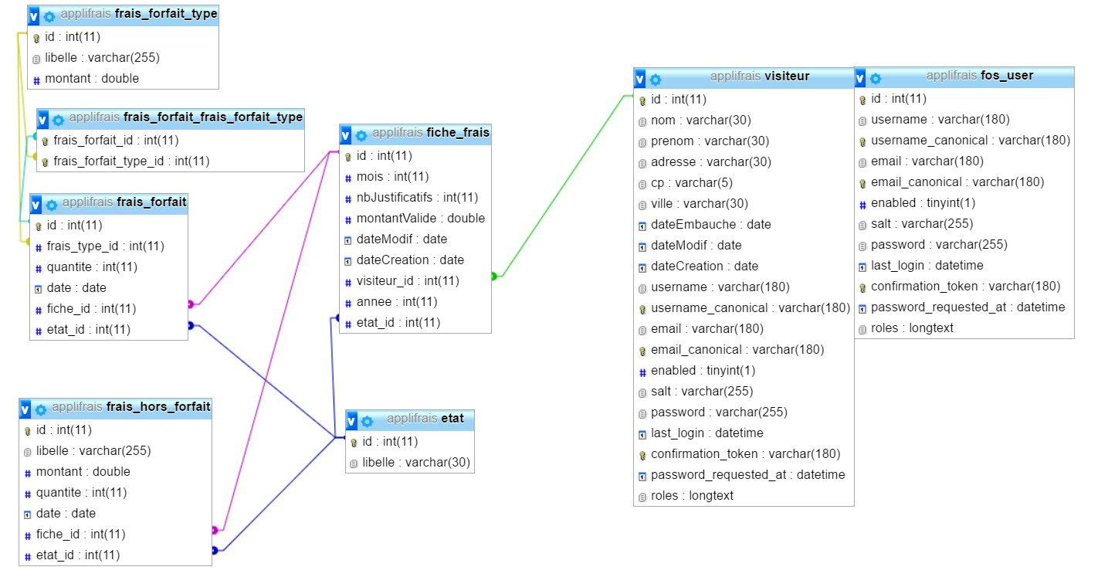

## **4. Les utilisateurs et leurs rôles**

### a. Cas d’utilisation

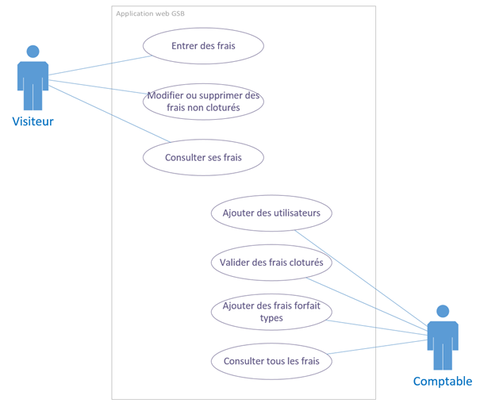

### b. Mode d’emploi comptable

Deux rôles distincts : les « users » qui représentent les employés qui rentrent leurs frais, et les « admin » qui sont les comptables, en charge de valider les frais ou les refuser afin que ceux-ci soient remboursés aux utilisateurs.

Le comptable a le rôle d’administrateur. Il peut alors créer des utilisateurs, valider les frais, créer des frais forfait types et voir la liste des utilisateurs.

Une fois connecté, il a le choix entre ces 4 actions.

* Gérer les fiches frais (/gerer-fiches-frais)

Sur cette page, le comptable peut trier entre les fiches en cours, les fiches clôturées (qu’il peut alors choisir le valider) et les fiches validées (dont tous les frais ont été validés).

Lorsqu’il clique sur une fiche (il choisit selon l’utilisateur et la date), il peut valider les frais un par un seulement si ceux-ci ont l’état « cloturé » (càd s’ils n’ont pas été créé pendant le mois en cours). Une fois validé, il peut annuler son choix. Si tous les frais d’une fiche ont été validé, la fiche passe de l’état « cloturée » à « validée ».

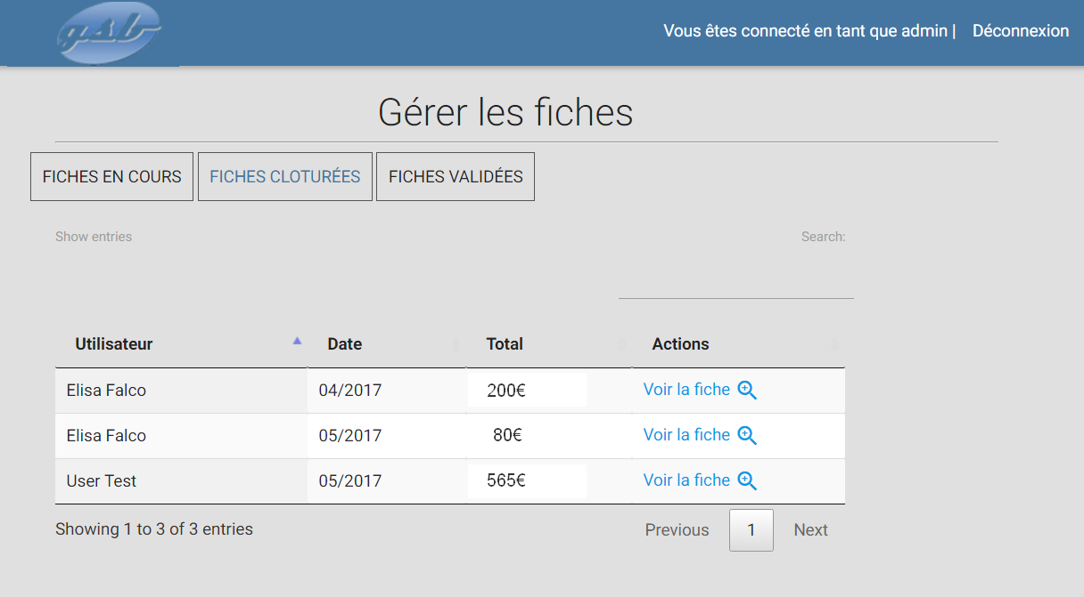

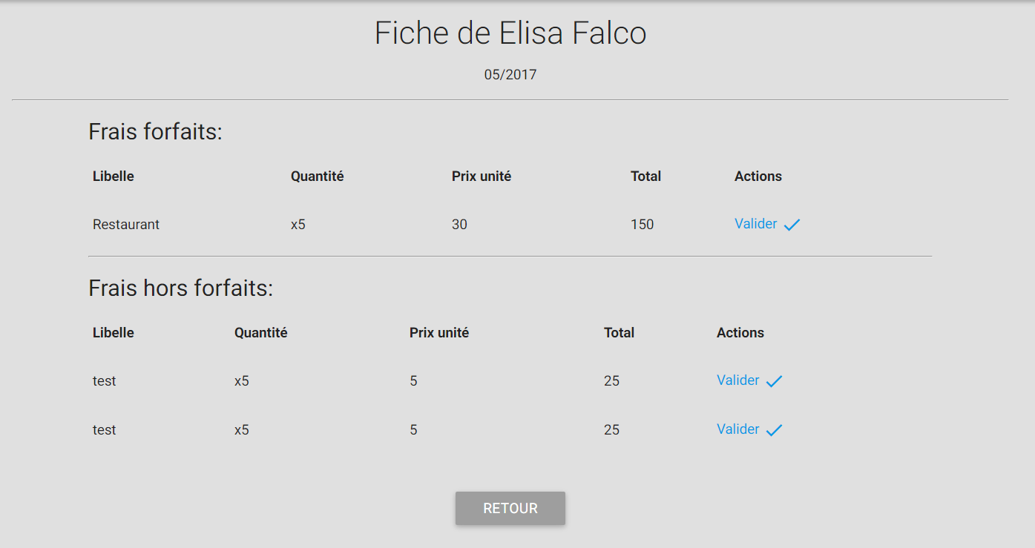

* Ajout d’un utilisateur (/visiteur/add)

Un administrateur peut créer un utilisateur, en remplissant tous les champs disponibles sur le formulaire. Il peut choisir de créer un utilisateur ou un administrateur/comptable.

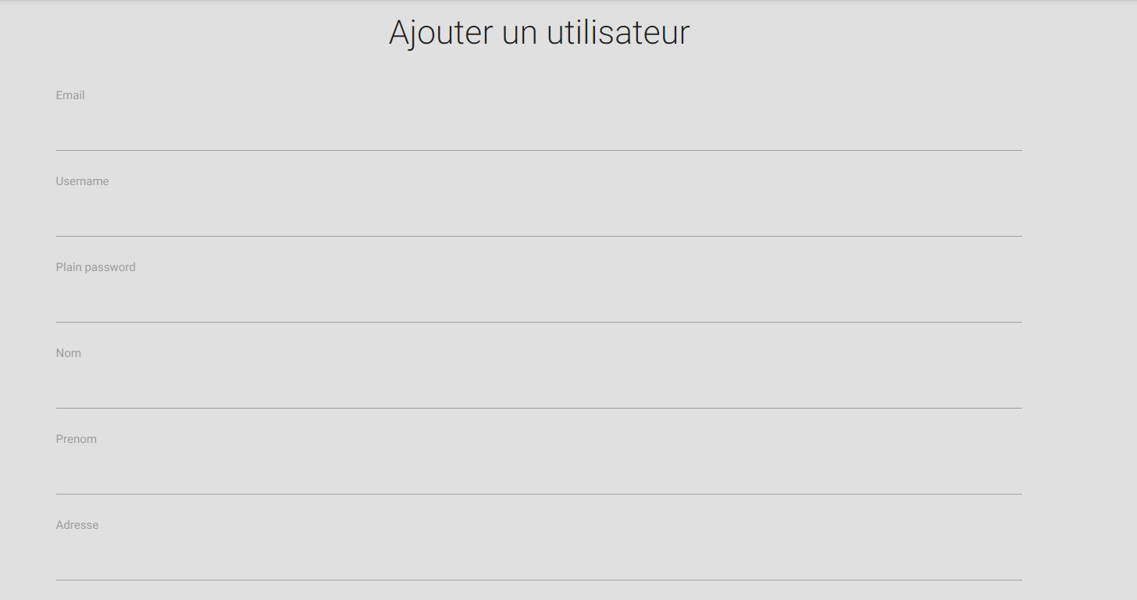

* Liste des utilisateurs (/users/list)

L’admin peut consulter une liste des utilisateurs, sur laquelle on peut visualiser leurs informations importantes, dont leur rôle.

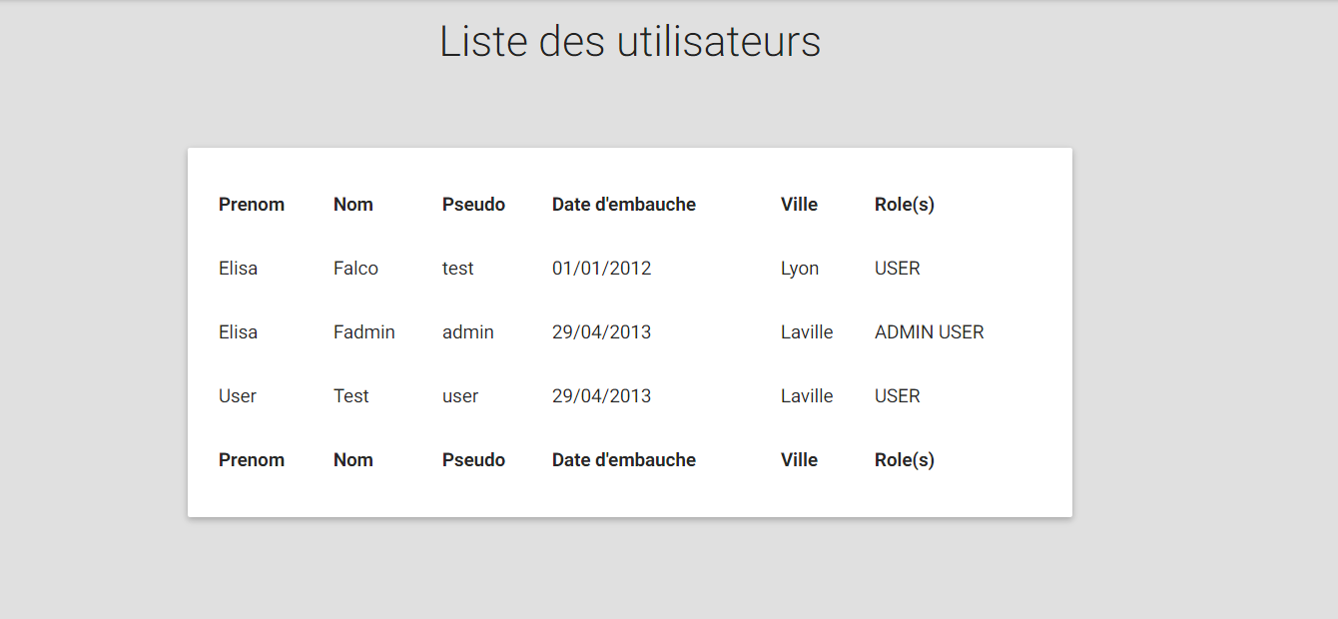

* Les frais forfait types (/frais-type)

Les frais forfait types sont utilisés par les utilisateurs lorsque ceux-ci entrent des frais forfait.

Sur cette page, l’administrateur peut ajouter un frais forfait grâce au formulaire à gauche. A droite, il a la liste des frais déjà créés, il a la possibilité de modifier le libellé ou le montant, grâce au formulaire qui s’adapte à gauche. Il a la possibilité de les supprimer, seulement si ce frais n’a été utilisé par aucun utilisateur dans l’ajout de frais forfait ; sinon une erreur s’affiche.

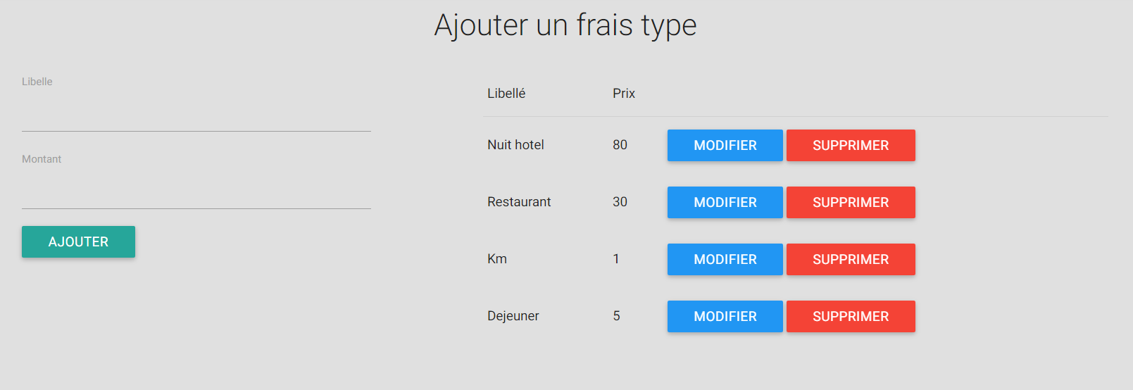

### c. Mode d’emploi utilisateur

Un utilisateur est créé par un admin, il ne peut pas se créer de compte lui-même. Son identifiant et son mot de passe lui sont directement communiqués par un admin.

Une fois connecté, ils peuvent choisir entre créer des frais pour le mois en cours ou visualiser leurs frais précédemment entrés.

* La création de frais (/frais/add)

L’utilisateur peut rentrer un « frais forfait » ou un « frais hors forfait ».

Les frais forfait sont des frais préalablement entrés en base par un admin, ils définissent le prix d’un frais fixe, par exemple en frais forfait un repas sera remboursé 10€.

Dans le cas où le frais d’un utilisateur n’est pas en forfait, il va créer un frais hors forfait, où il devra préciser le nom du frais et son montant.

Pour chacun de ces forfait, l’utilisateur pourra choisir la quantité, puis il validera, frais par frais et ceux-ci seront ensuite affichés en dessous du formulaire d’ajout.

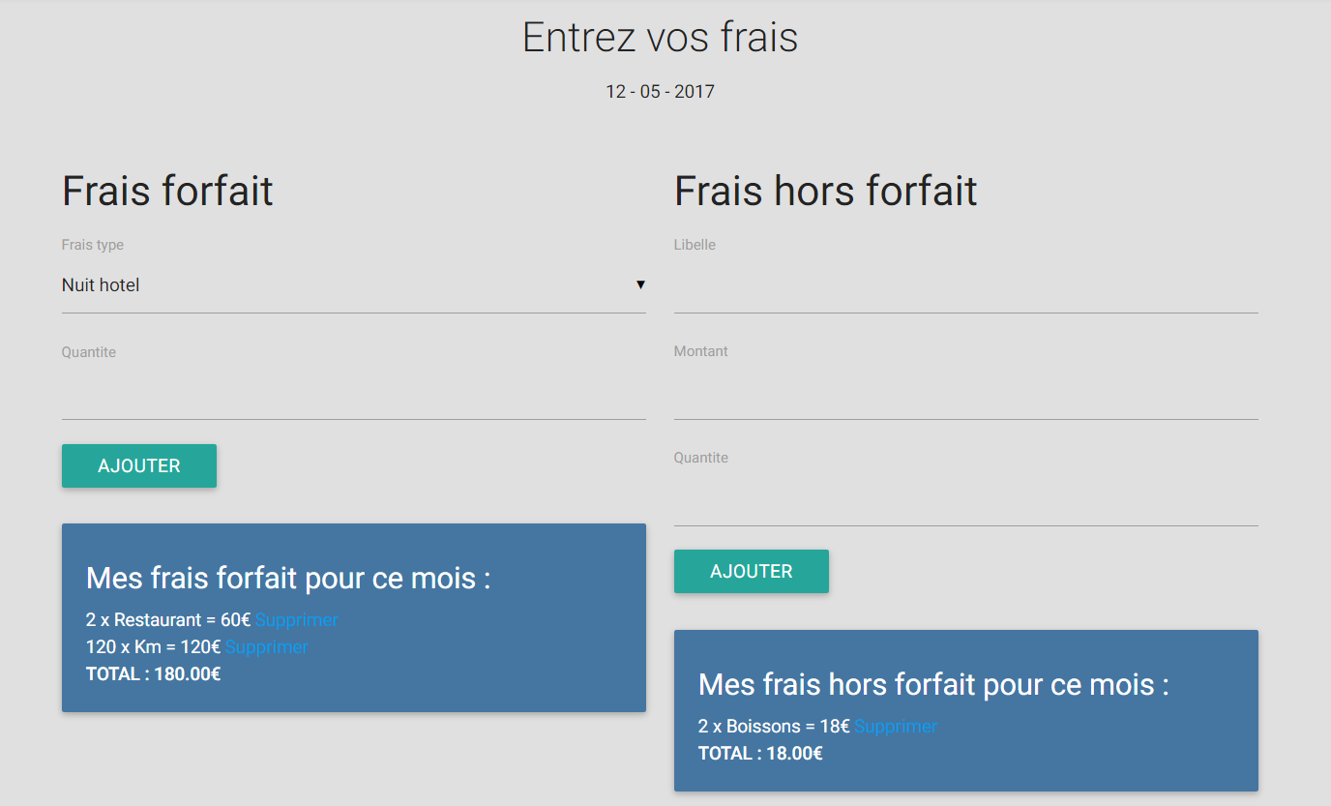

* La visualisation des frais (/liste-fiches-frais)

Sur cette page, l’utilisateur peut visualiser ses frais par fiches. Une fiche correspond aux frais rentrés le mois précédent après le 10e jour et ce mois-ci jusqu’au 10e jour.

Par exemple la fiche « avril » correspondra aux frais déclarés entre le 11/03 et le 10/04.

Dans chaque fiche, les frais forfait et hors forfait sont différenciés, l’utilisateur peut alors modifier soit la quantité des frais forfaits soit le libelle, le montant, la quantité des frais hors forfait tant que la fiche modifiée est celle du mois en cours. Il a aussi la possibilité de les supprimer.

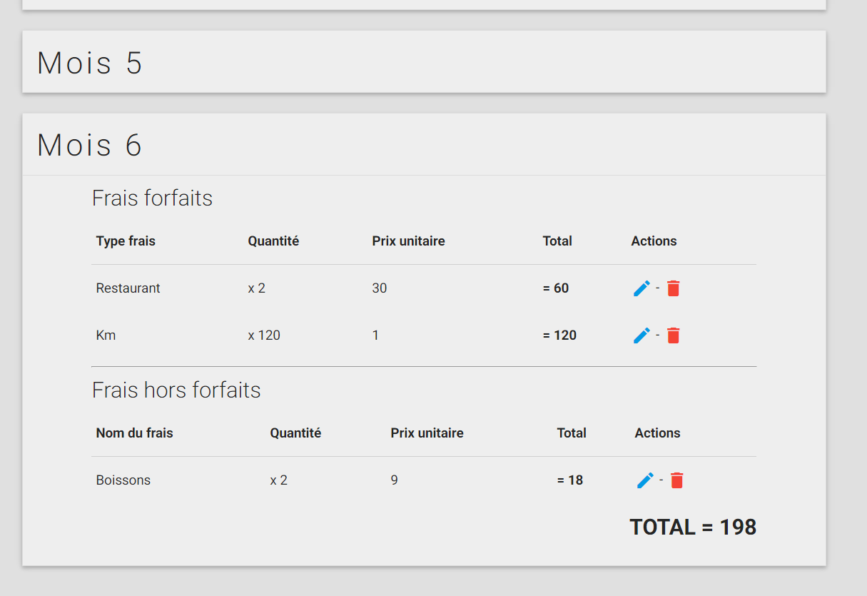

**5. Conclusion**

Au cours des PPE, j’ai appris à travailler et également à communiquer en équipe.

Je me suis formé sur des technologies que je ne connaissais pas tel que MaterializeCSS ou même PHP, avec le framework Symfony. J’ai aussi utilisé Git.